Soru 1  Genotipi bilinmeyen bir hücreden ABc genotipli gamet oluşmuştur.  I. AABbcc  II. AaBBcc  III. aaBBCc  Buna göre gamet ana hücresinin genotipi yukarıda verilenlerden hangileri olabilir?  A) Yalnız I  B) Yalnız II  C) I ve II  D) I ve III  E) I, II ve III  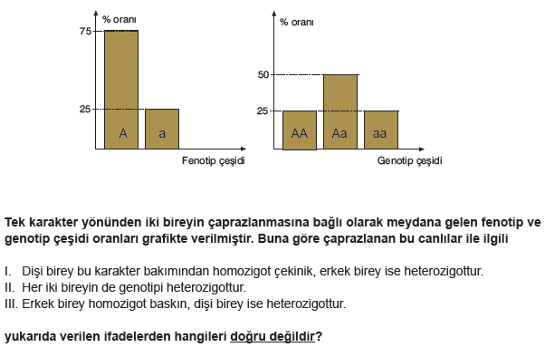Soru 2 A) Yalnız I  B) I ve II  C) I ve III  D) II ve III  E) I, II ve III  Soru 3  Ömer’in kan grubu O Rh⁺ tir. Ömer, biyoloji öğretmeninin istediği performans ödevini tamamlayarak aşağıdaki sonuçlara ulaşmıştır.  I. Kız kardeşim A Rh⁻ kan grubundandır.  II. Erkek kardeşim AB Rh⁺ kan grubundandır.  III. Annem AB Rh⁺, babam B Rh⁺ kan grubundandır.  Bu sonuçlardan hangileri kesinlikle yanlıştır?  A) Yalnız II  B) Yalnız III  C) I ve II  D) I ve III  E) II ve III  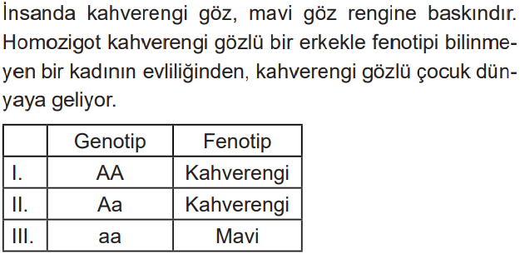Soru 4  Buna göre annenin fenotipi ve genotipi verilenlerden hangileri olabilir?  A) Yalnız I  B) Yalnız II  C) I ve II  D) II ve III  E) I, II ve III  Soru 5  Arda, bazı genetik özelliklerin ailesinde ve akrabalarında sadece erkek bireylerde görüldüğünü öğrenmiştir. Sonra gözlemler yapmış ve aşağıdaki sonuçları elde etmiştir.  I. Amcam geniş alınlıdır.  II. Kuzenim Ozan kısmi renk körüdür.  III. Büyükbabamda kulak kıllılığı vardır.  IV. Dayım dilini yuvarlayamamaktadır.  V. Kardeşim Eren ayrık kulak memesine sahiptir.  verilenlerden hangisi Arda’nın öğrendiği bilgiyi destekler niteliktedir?  A) I  B) II  C) III  D) IV  E) V  Soru 6  AaBbCCee genotipine sahip eşey ana hücresinin tüm karakterler açısından çekinik bir gamet oluşturma ihtimali kaçtır?  A) 1/16  B) 1/8  C) 1/4  D) 1/2  E) 0  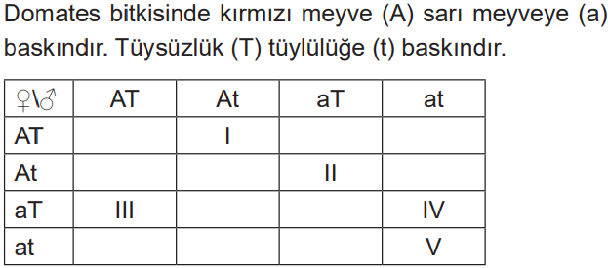Soru 7  Buna göre verilen Punnett karesinde numaralı bireylerin fenotipi ile ilgili aşağıdakilerden hangisi yanlıştır?  A) I. → Kırmızı - tüylü  B) II. → Kırmızı-tüysüz  C) III.→ Kırmızı-tüysüz  D) IV.→ Sarı - tüysüz  E) V. → Sarı - tüylü  Soru 8  İnsanlarda koyu ten, beyaz tene; kıvırcık saç, düz saça baskındır.  Heterozigot koyu tenli ve kıvırcık saçlı iki bireyin evliliğinden meydana gelen çocukların bu özellikler bakımından fenotip oranı nedir?  A) 3:1  B) 1:2:1  C) 1:3  D) 9:3:3:1  E) 3:9:2:3  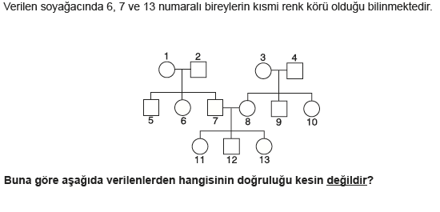Soru 9 A) 2 numaralı birey kısmi renk körüdür.  B) 5 numaralı birey kısmi renk körüdür.  C) 7 numaralı birey hastalık genini sadece 1 numaralı bireyden almıştır.  D) 8 numaralı birey kısmi renk körlüğü geni bulundurur.  E) 13 numaralı birey kısmi renk körlüğü genini, hem 7 hem de 8 numaralı bireyden almıştır.  Soru 10  Bezelyelerde mor çiçek (M) beyaz çiçeğe (m), sarı tohum (S), yeşil tohuma (s), yuvarlak tohum (Y), buruşuk tohuma (y) baskındır.  Üç karakter açısından homozigot olan farklı iki bezelye çaprazlandığında F₁ dölünün fenotipi dişi ebeveyn ile aynı oluyor.  Buna göre çaprazlanan bireylerin ve F₁’in genotipi aşağıdakilerden hangisinde verilmiştir?  Dişi Erkek F₁  A) MMSSyy MmssYY MmssYY  B) mmSsYy Mmssyy MmSsYy  C) MMssyy MMssyy MmSsyy  D) MMSSYY mmssyy MmSsYy  E) mmssYy mmssyy mmssyy | Soru 11  AabbddEeFf genotipine sahip bir canlıda aşağıda verilen gametlerden hangisi normal mayozla oluşamaz?  A) abdEF  B) AbDEf  C) AbdEF  D) abdEf  E) AbdeF  Soru 12  İnsanda M ve N kan grubunda M aleli N’ye; A, B ve O kan gruplarında ise A aleli B’ye eş baskındır.  ABMN genotipli bir dişiyle BBMM genotipli erkeğin evliliğinden A ve N kan grubu fenotipli birey meydana gelme olasılığı nedir?  A) 0  B) 1/2  C) 1/4  D) 1/6  E) 1/8  Soru 13  B Rh⁻ kan grubuna sahip bir kadın ile A Rh⁺ kan grubuna sahip bir erkeğin ilk çocukları O Rh⁻ kan gruplu olmuştur.  Bu ailenin doğacak ikinci çocuklarının AB kan gruplu olma ve kan uyuşmazlığının görülme olasılığı nedir?  A) 1/2  B) 1/4  C) 1/8  D) 1/16  E) 1/32  Soru 14  Eşeyli üremenin görüldüğü bir popülasyonda A karakteri için üç farklı alel bulunduğuna göre (A1, A2 ve A3) popülasyonda bu alellerin oluşturacağı kaç farklı genotip ve fenotip çeşidi vardır?  (A1 geni, A2 genine; A2 geni, A3 genine baskındır.)  A) 6 -3  B) 4 - 2  C) 10 - 4  D) 6 - 4  E) 3 - 6  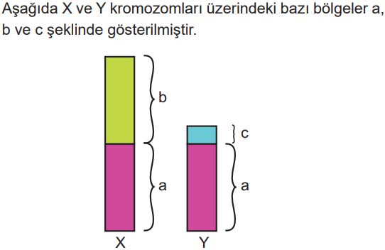Soru 15  Bu bölgelerle ilgili,  I. a bölgesindeki aleller birbirinin homoloğudur.  II. b bölgesinde renk körlüğü, hemofili alelleri bulunabilir.  III. c bölgesindeki aleller babadan sadece erkek çocuklarına aktarılır.  verilenlerden hangileri doğrudur?  A) Yalnız I  B) Yalnız II  C) I ve II  D) I ve III  E) I, II ve III  Soru 16  AaKkDdEeX^{R}X^{r} genotipli bireyde AKD alelleri bağlı olup diğerleri bağımsızdır.  Bu birey bu karakterler açısından kaç çeşit gamet oluşturabilir? (Krossing over gerçekleşmemiştir.)  A) 2  B) 4  C) 8  D) 16  E) 32  Soru 17  Kalıtımın genel esasları düşünüldüğünde insan için;  I. Otozomal özelliklerin dişi ve erkeklerde ortaya çıkma olasılığı eşittir.  II. X'e bağlı çekinik özelliklerin dişilerde ortaya çıkma olasılığı erkeklerden yüksektir.  III. Heterozigot sayısı fazla olan bireylerde mayozla üretilen gamet çeşitliliği fazladır.  verilen yorumlardan hangileri yapılamaz?  A) Yalnız I  B) Yalnız II  C) Yalnız III  D) I ve II  E) I ve III  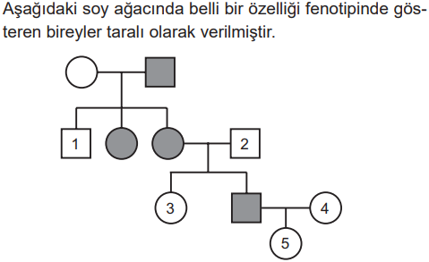Soru 18  Buna göre bu özellik aşağıdakilerden hangisiyle aktarılamaz?  A) Otozomal kromozomlarda taşınan baskın gen  B) Y’de taşınan baskın gen  C) Otozomal kromozomlarda taşınan çekinik gen  D) Otozomlarda eş baskın gen  E) X kromozomunda taşınan çekinik gen  Soru 19  Kontrol çaprazlaması ile ilgili olarak;  I. Baskın fenotipli bireyin genotipinin belirlenmesi amacıyla yapılır.  II. Oluşan nesilde çekinik özellikte yavruların bulunması kontrol çaprazlaması yapılan bireyin heterozigot olduğunu gösterir.  III. Baskın fenotipli birey aynı karakter açısından çekinik fenotipli bireyle çaprazlanır.  yukarıda verilenlerden hangileri doğrudur?  A) Yalnız I  B) I ve II  C) I ve III  D) II ve III  E) I, II ve III  Soru 20  P : ♀ ♂  ? X aabbccdd  F1 → AabbCcDd  Yukarıda kontrol çaprazlama sonucu oluşan F₁ dölünün genotipi verilmiştir.  I. AABbCCDd  II. aaBBCcDD  III. AabbCcDd  Buna göre dişi bireyin genotipi verilenlerden hangileri olabilir?  A) Yalnız I  B) Yalnız II  C) I ve II  D) I ve III  E) I, II ve III  CEVAPLAR: 1-C 2-C 3-B 4-E 5-C 6-E 7-A 8-D 9-B 10-D 11-B 12-A 13-C 14-A 15-E 16-C 17-B 18-B 19-E 20-D

